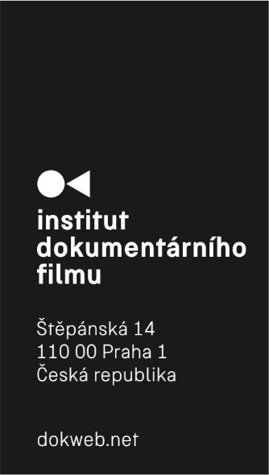

Tisková zpráva:
Praha, 16. března 2019

České projekty oceněné na East Doc Platform 2019
Ve čtvrtek 14. 3. byli na East Doc Platform vyhlášeni vítězové cen, které udílí Institut dokumentárního filmu spolu se svými partnery, mezi něž patří HBO Europe, Česká televize či Current Time TV. Mezi oceněnými je také několik českých či v koprodukci s ČR připravovaných projektů.
Již po osmé se uskutečnilo největší setkání dokumentaristů ve střední a východní Evropě East Doc Platform. Do Prahy ve dnech 9.–15. března zavítalo kolem 350 filmových profesionálů z celého světa. Několika porotám se představilo zhruba padesát dokumentárních filmů v různých fázích vývoje a produkce, jež mohly získat ceny v celkové hodnotě 17 800 eur. Hlavní Cenu East Doc Platform v hodnotě 7500 eur udělila pětičlenná mezinárodní porota srbsko-chorvatskému snímku Museum of the Revolution (Muzeum Revoluce) režiséra Srđana Keči, v němž autor zkoumá netradiční přátelství v ruinách nedostavěného velkolepého muzea. Porota své rozhodnutí zdůvodnila takto: „Všechny nás bez výjimky zcela zasáhlo obrazové mistrovství filmu, který nás přenáší doslova do jiného světa, který není tomu našemu až tolik vzdálen, do světa, který pomalu mizí. Jednohlasně jsme se shodli, že cena East Doc Platform patří Muzeu Revoluce.“ Zvláštní uznání porota udělila českému projektu Martina Páva Vlci na hranicích!, jenž zachycuje extrémně odlišné reakce na návrat vlků do české krajiny.
Cenu HBO Europe v hodnotě 2000 eur, jež pomůže dalšímu vývoji projektu, získala ruská režisérka Anna Shishova-Bogolubova za The New Imperium (Nové impérium) o vykonstruovaném procesu se dvěma mladými dívkami. Koprodukční cena České televize patří česko-americkému Manželství Kateřiny Hager a Asada Faruqiho. Zástupci televizního kanálu Current Time TV se rozhodli podpořit částkou 1500 eur chystaný rusko-estonský dokument Susanny Baranzhievy a Aleksandera Krylova s pracovním názvem Rastorguev, jenž má být oslavou života zavražděného ruského filmaře. Cena Zlatý trychtýř pro projekt workshopu Ex Oriente Film, jenž během ročního cyklu zaznamenal největší pokrok, byla udělena česko-japonské režisérce Haruně Honcoop za její ambiciózní koprodukční Olympijský mezičas, ve kterém se vydává do Číny, Japonska a Francie zkoumat dopady olympijských her.
Na East Doc Platform byli rovněž přítomni zástupci partnerských festivalů, kteří si zvolili nejlepší projekty k prezentaci na svých akcích. Novou cenu od zástupců festivalu Sunny Side of the Doc obdrželi tvůrci Olympijského mezičasu. Účast na prestižním IDFA Forum si zajistil vítěz hlavní ceny Museum of the Revolution (Muzeum Revoluce). Chystaný ukrajinský film Ihora Ivanka Fragile Memory (Křehká paměť) obdržel Cenu DocsBarcelona. Ocenění od festivalu DOK Leipzig získal ruský režisér Nikolay Bem s The Pit (Jáma) a srbští Bottlemen (Flaškáři) Nemanji Vojinoviće. Cenu Sheffield Doc/Fest, kterou vybírala porota z filmů prezentovaných na Czech Docs… Coming Soon, získala Kiruna – překrásný nový svět česko-švédské režisérky Grety Stocklassy, jejíž světová premiéra se uskuteční na jednom z nejprestižnějších světových dokumentárních festivalů Visions du Réel.
East Doc Platform pořádá Institut dokumentárního filmu ve spolupráci s festivalem Jeden svět. Veškeré informace najdete zde.

